Вагурина Виолетта Альбертовна 298 группа

**ЗАДАЧА №17**

**Создание отображений фронтенда**

Цель работы: реализовать необходимые формы и логику работы для фронтентда.

Рисунок 1 – Главная страница

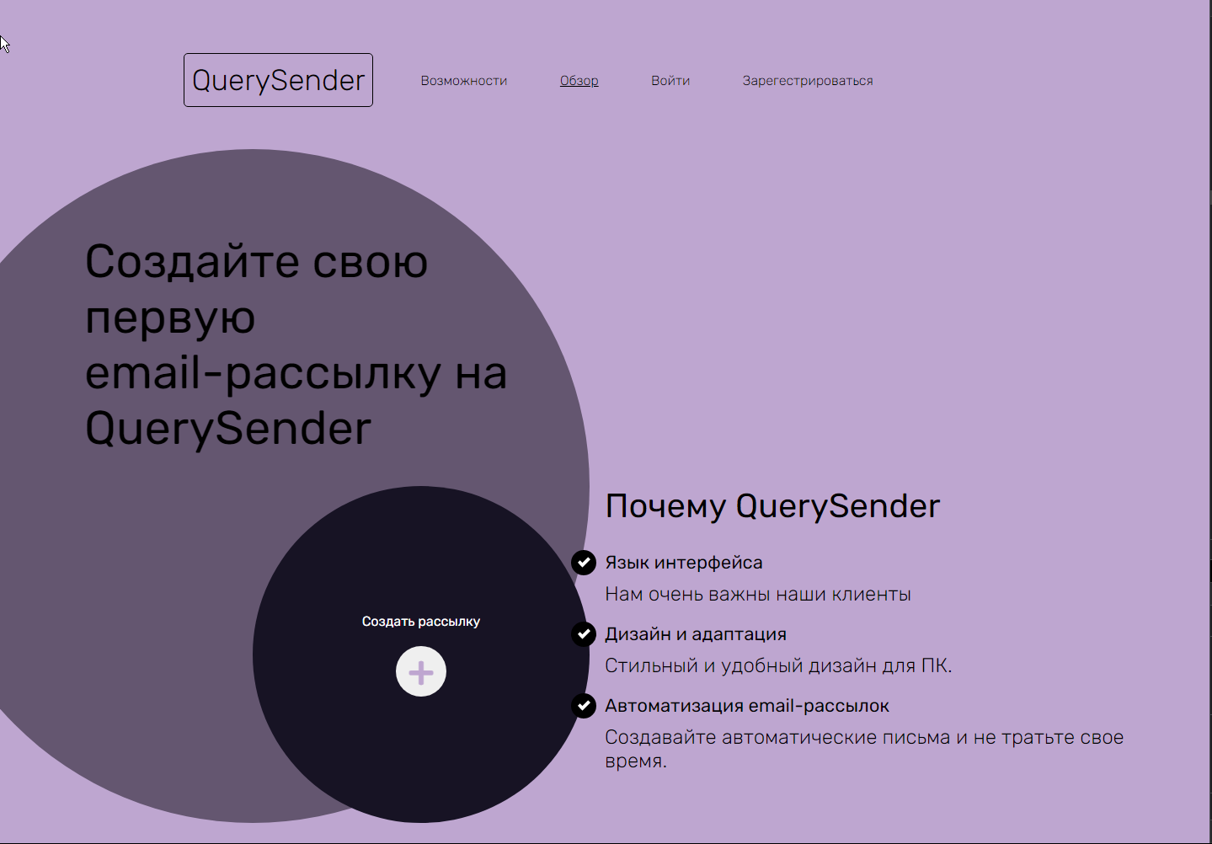

Рисунок 2 – Возможности

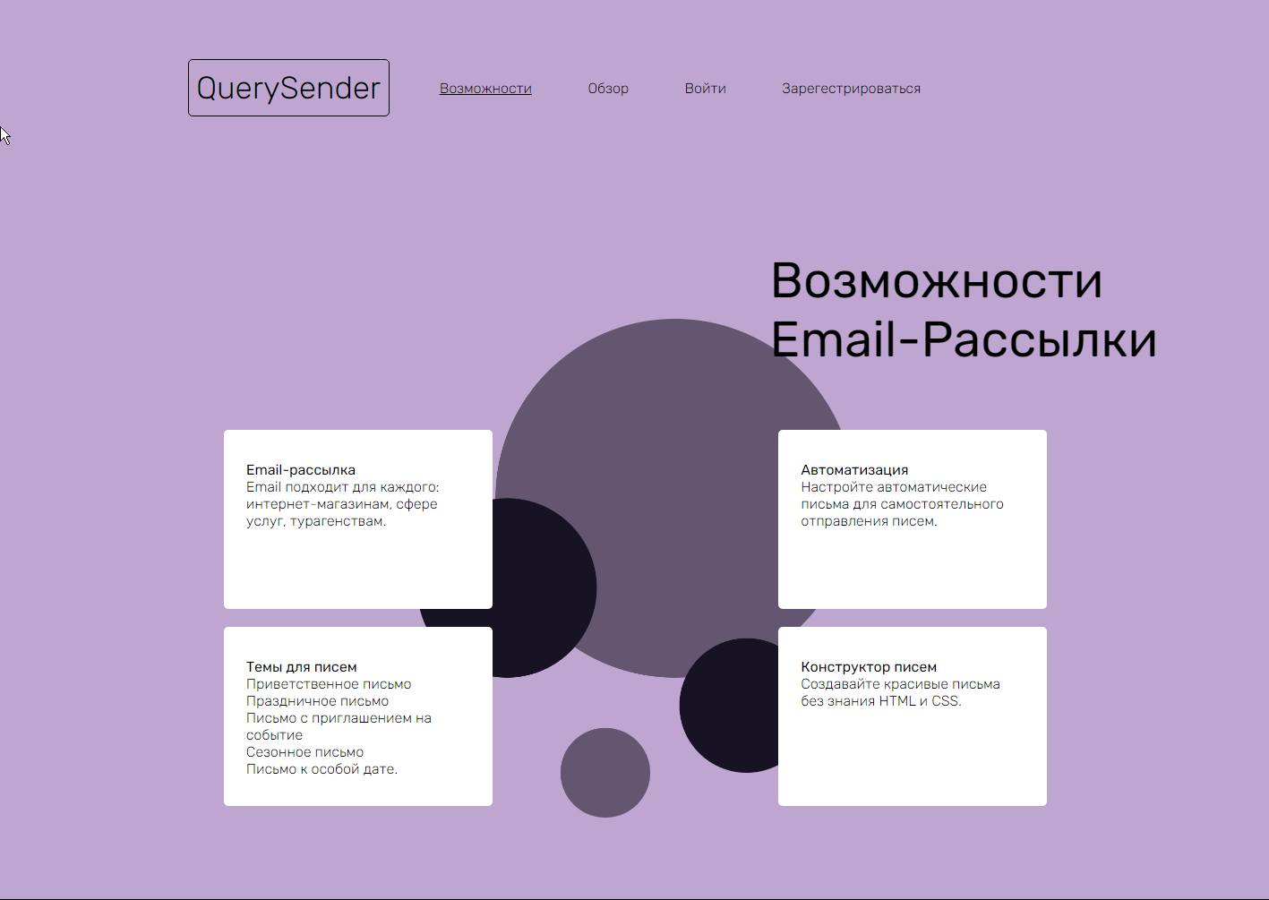

Рисунок 3 – Регистрация

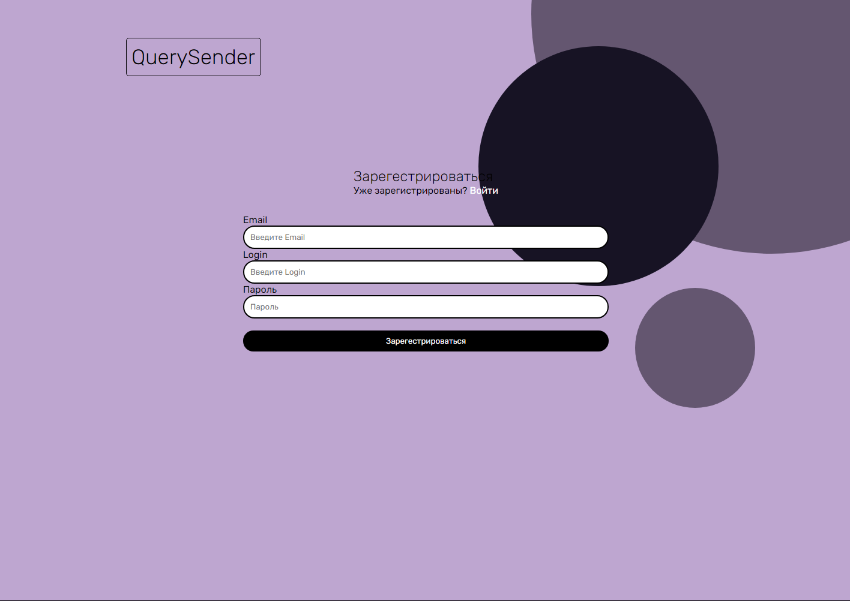

Рисунок 4 – Авторизация

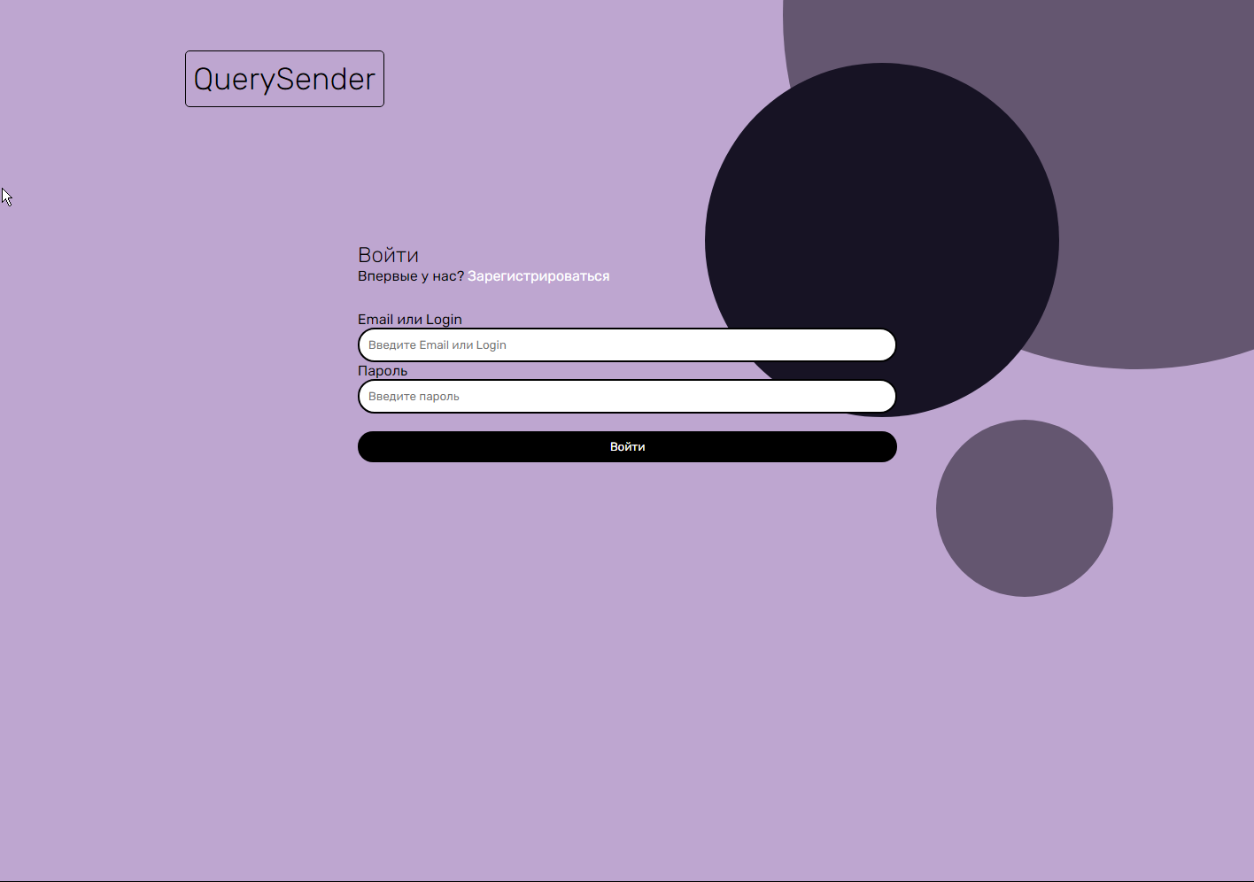

Рисунок 5 – Страница создания рассылок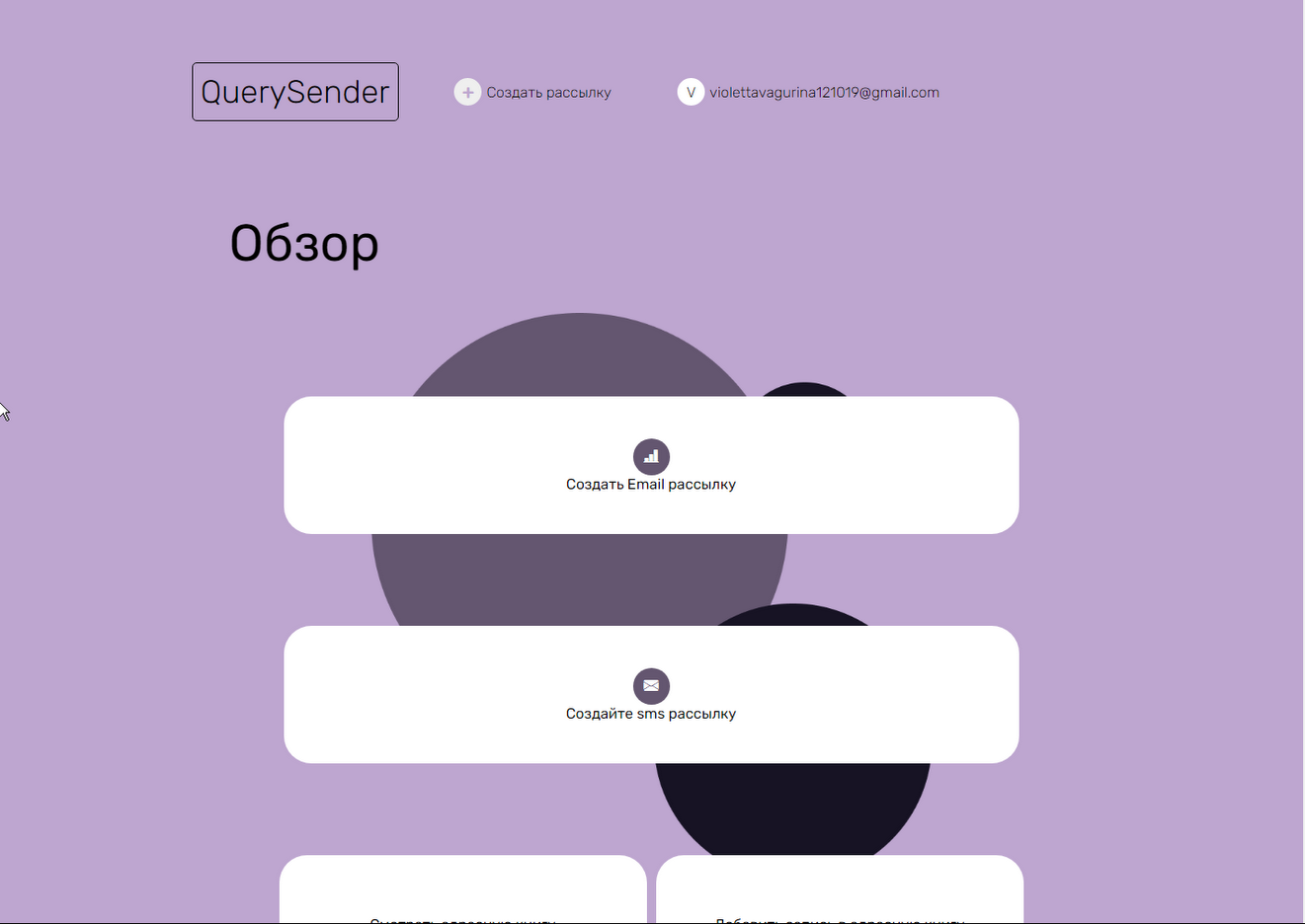

Рисунок 6 – Форма создания рассылки с готовым шаблоном

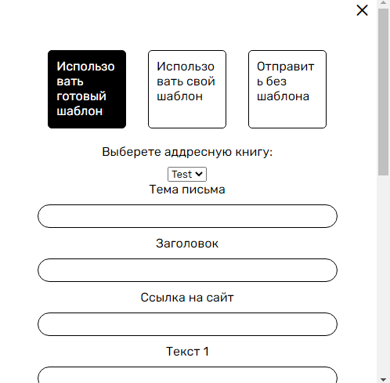

Рисунок 7 – Форма создания рассылки со своим шаблоном

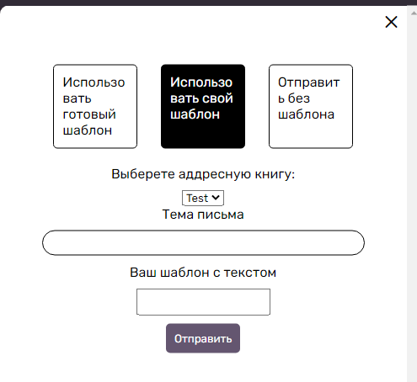

Рисунок 8 – Форма создания рассылки без шаблона

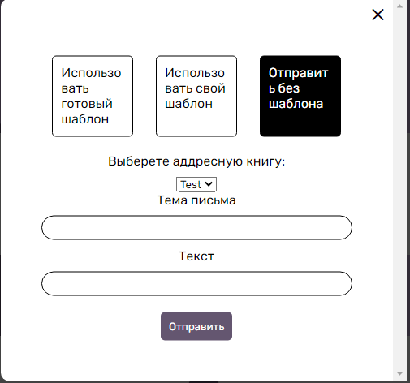

Рисунок 9 – Форма создания адресной книги

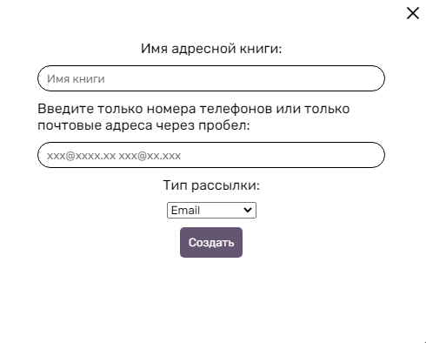

Рисунок 10 - Просмотр и удаление адресных книг

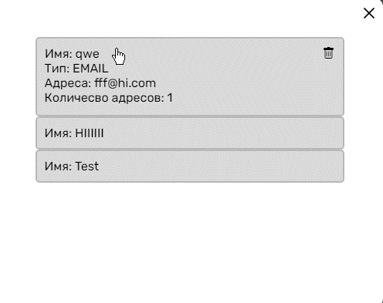

Рисунок 11 - Просмотр истории рассылок

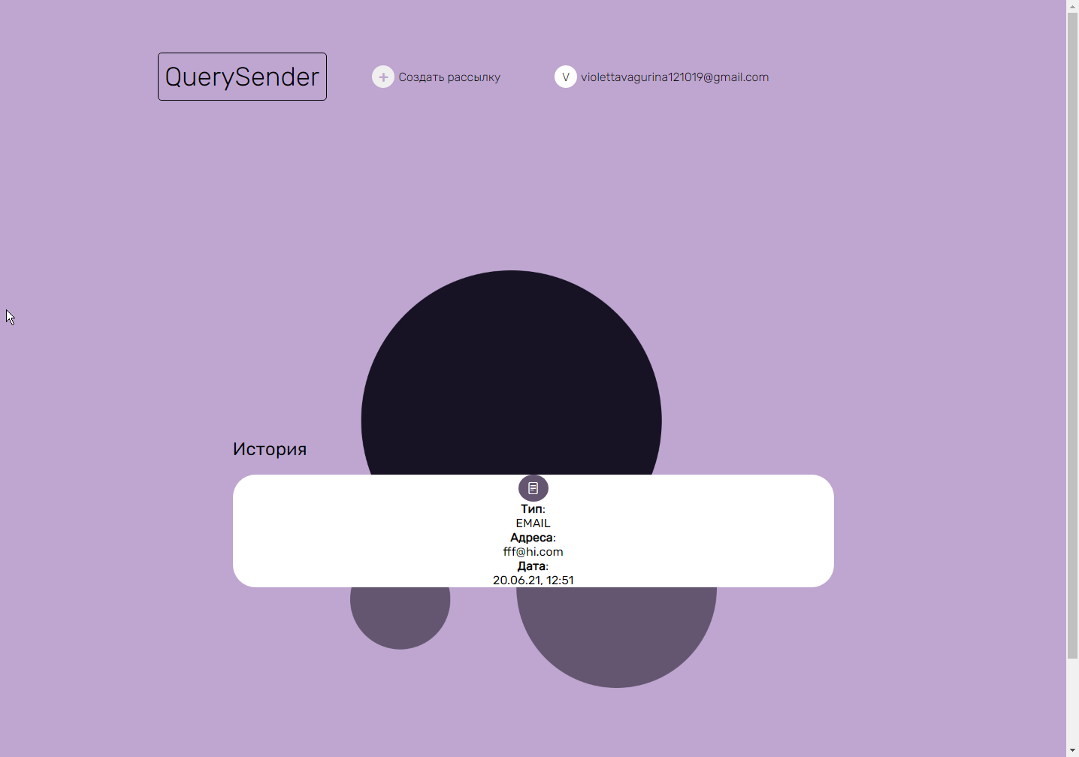

Рисунок 12 – Методы API

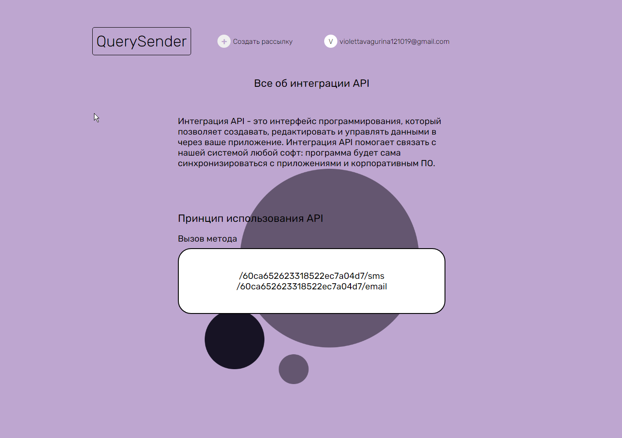

Рисунок 13 – Документация

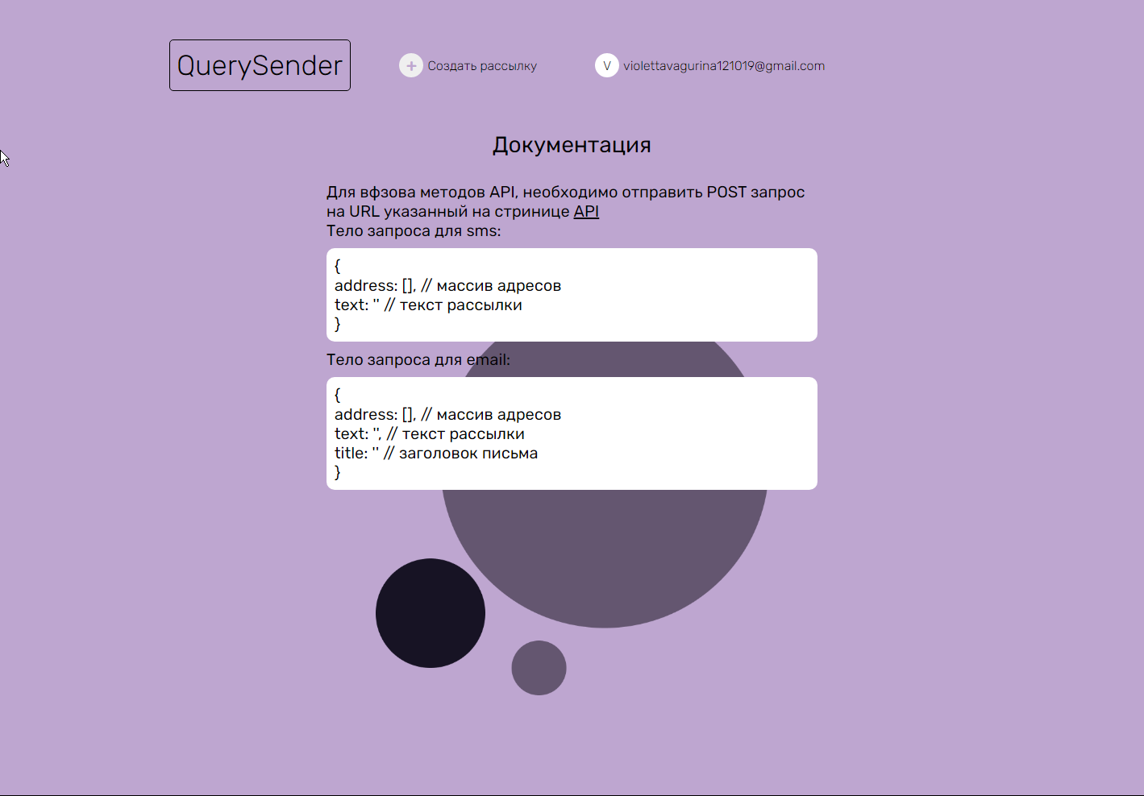

Рисунок 14 – Admin панель – Блокировка пользователей

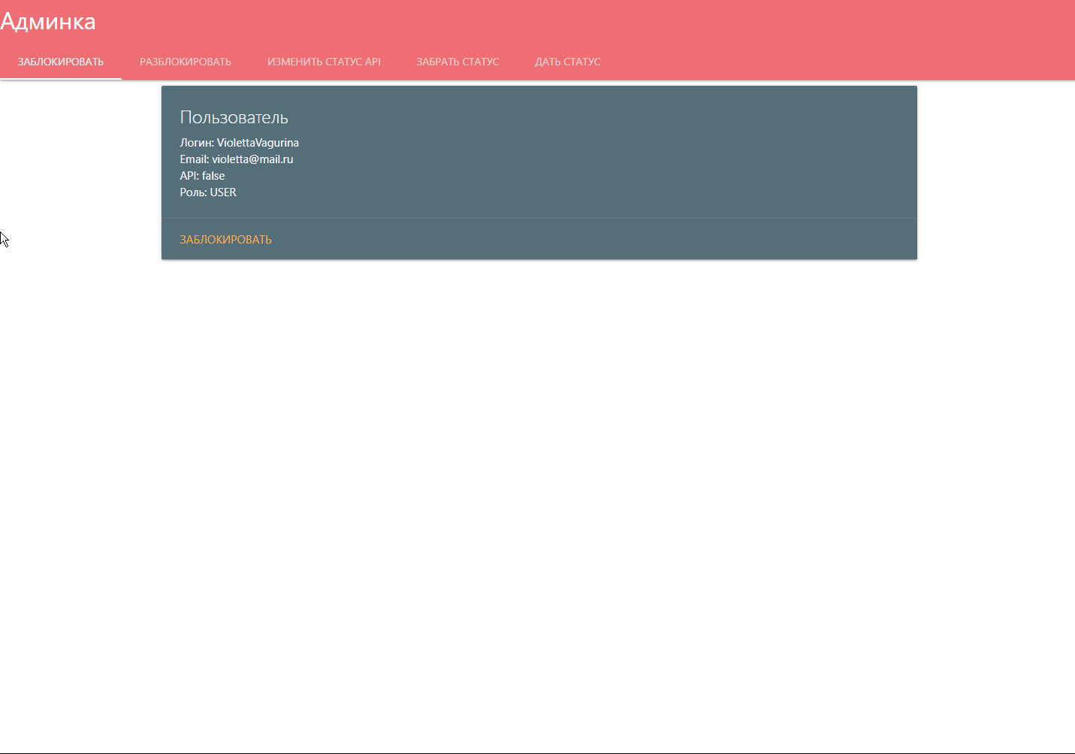

Рисунок 15 – Admin панель – Разблокировка пользователей

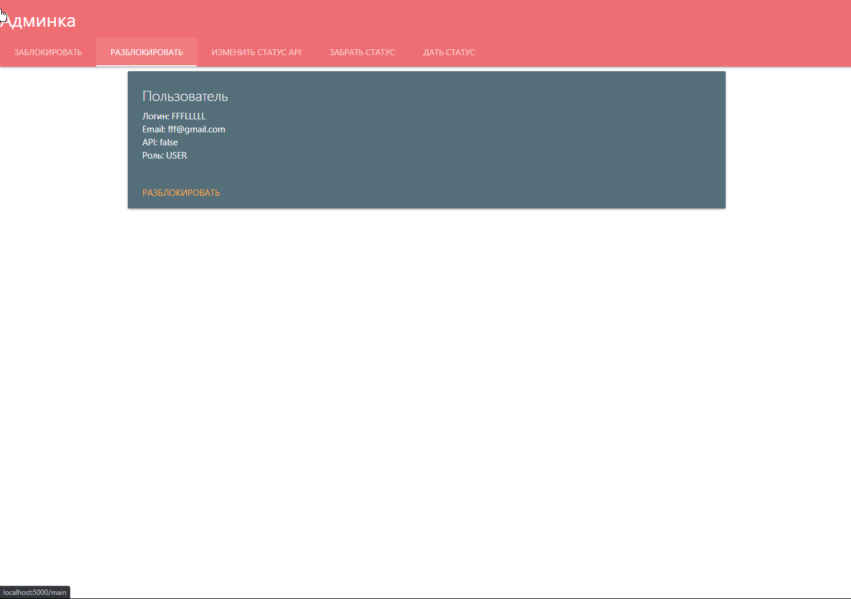

Рисунок 16 – Admin панель – Смена статуса API

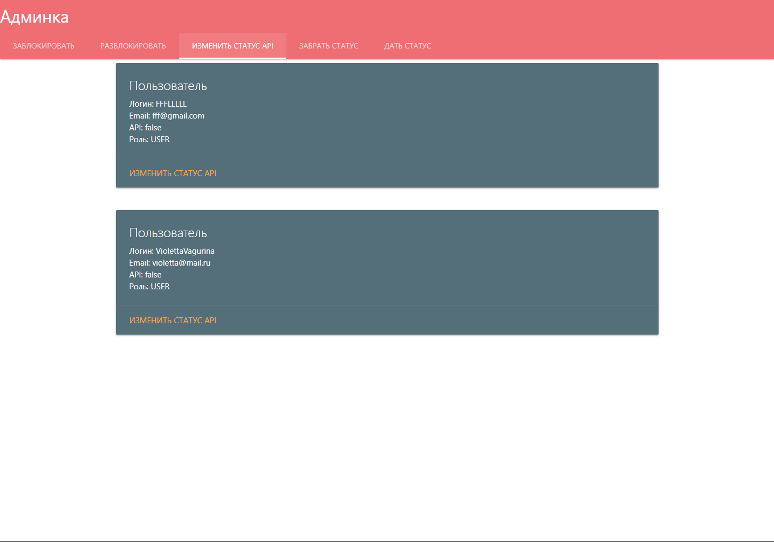

Рисунок 17 – Admin панель – Снятие статуса ADMIN (только для SUPER_ADMIN)

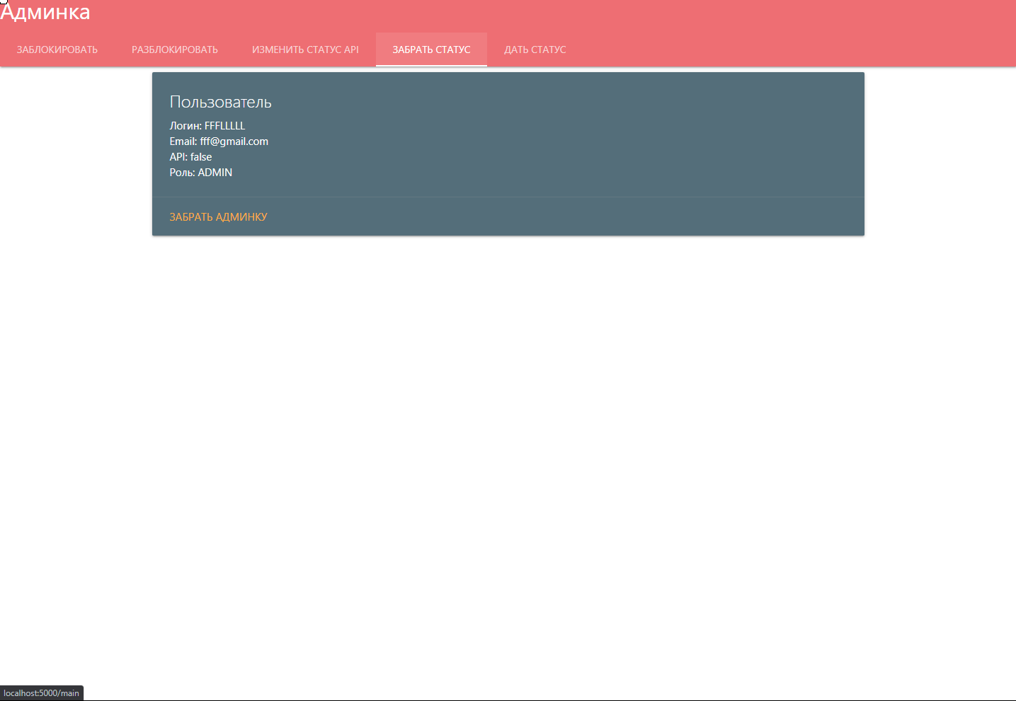

Рисунок 18 – Admin панель –Добавление статуса ADMIN (только для SUPER_ADMIN)

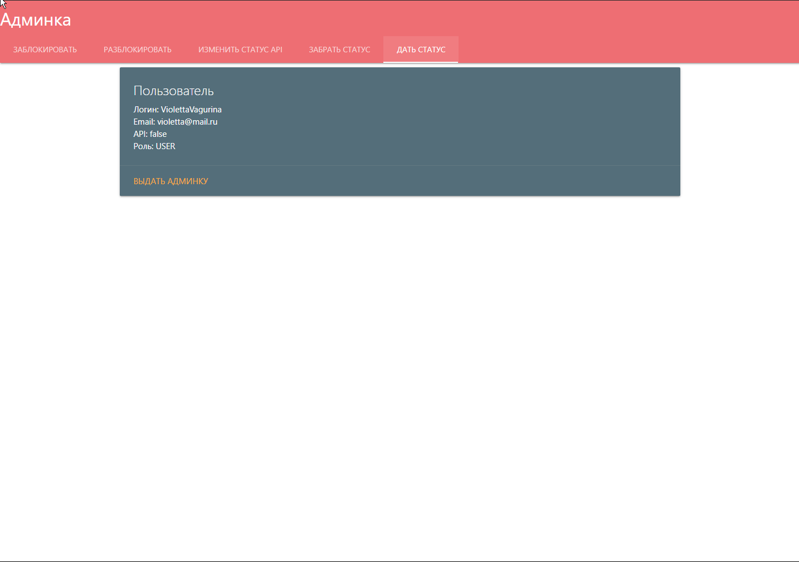

Вывод:

Сайт для создания Email и SMS рассылок полностью готов